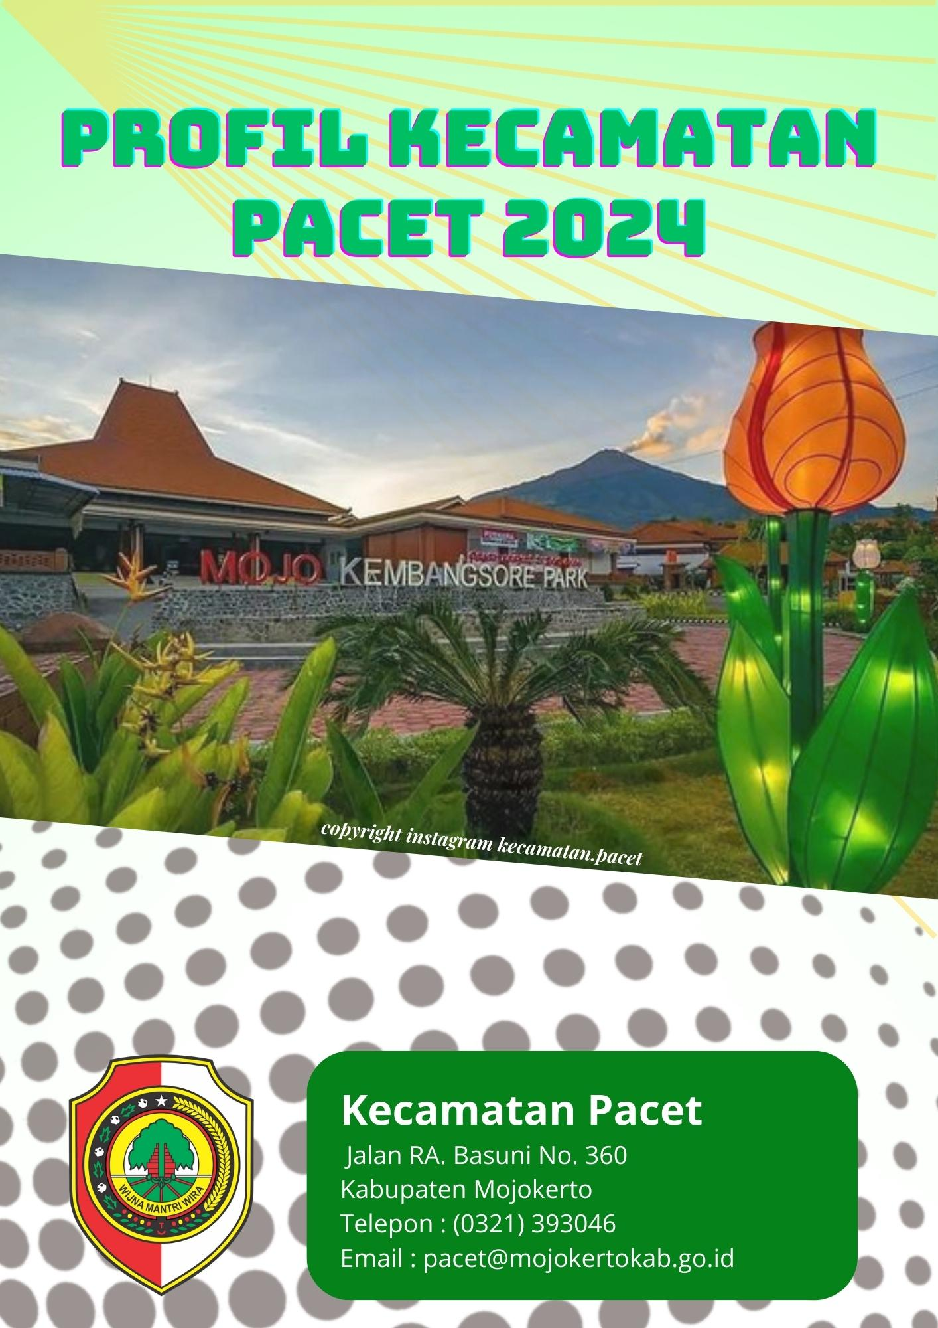

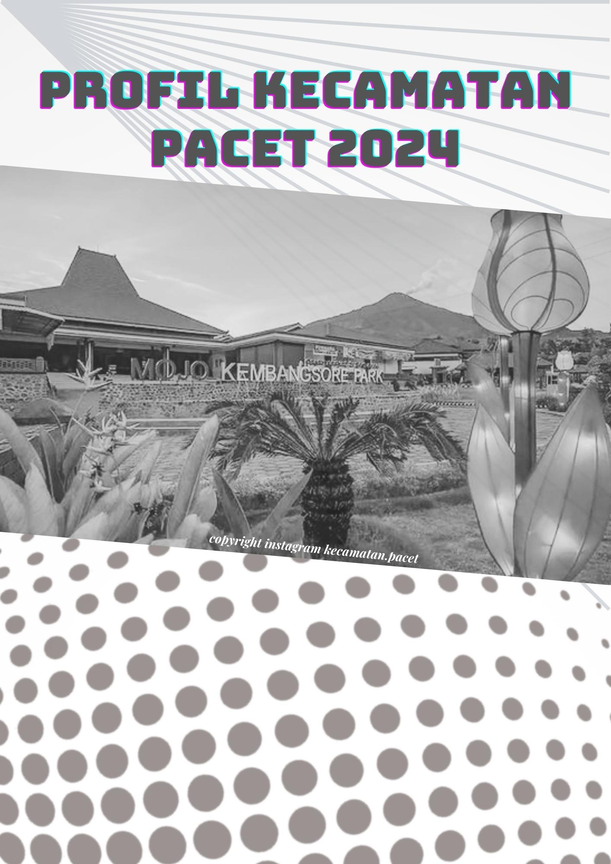


PROFIL KECAMATAN PACET 2024

ISSN : -
No. Publikasi : -
Katalog : -
Ukuran Buku : A4
Jumlah Halaman : v + 18

Naskah:
Kecamatan Pacet

Gambar Kulit:
Kecamatan Pacet

Diterbitkan Oleh:
©Kecamatan Pacet

Dicetak Oleh:
-

Dilarang mengumumkan, mendistribusikan, mengomunikasikan, dan / atau menggandakan sebagian atau seluruh isi buku ini untuk tujuan komersial tanpa izin tertulis dari Kecamatan Pacet
ii
TIM PENYUSUN
PROFIL KECAMATAN PACET 2024

Pengarah:
Camat

Penanggung Jawab:
Sekretaris Camat

Penyunting:
Kasi Pelayanan
Kasubbag Umum dan Kepegawaian
Kasubbag Penyusunan Program

Penulis dan Pengolah Data:
Kasi Pemerintahan
Kasi Kemasyarakatan
Kasi Pembangunan
Kasi Ketentraman dan Ketertiban

Desain Kover dan Tata Letak:
Kasi Pemerintahan
iii
iii
KATA PENGANTAR/

Puji dan syukur kita panjatkan kehadirat Tuhan Yang Maha Esa karena atas rahmat, hidayah dan karunia-NYA, kita dapat menerbitkan Profil Kecamatan Pacet, Kabupaten Mojokerto. Profil kecamatan merupakan salah satu bentuk pendukung berjalananya pelaksanaan Undang-Undang Nomor 14 Tahun 2008 Tentang Keterbukaan Informasi Publik. Kecamatan Pacet sebagai lembaga publik berkewajiban memberikan layanan informasi publik secara terbuka dan efisien, sehingga tercipta transparansi, partisipasi dan akuntabilitas kepada publik.

Berdasarkan amanat Undang-Undang Nomor 14 Tahun 2008 setiap masyarakat berhak memperoleh informasi, serta berhak untuk mencari, memperoleh, memiliki, menyimpan, mengolah dan menyampaikan informasi dengan menggunakan segala jenis saluran yang tersedia. Dengan adanya profil kecamatan ini, diharapkan masyarakat dapat mengakses berbagai macam informasi publik terkait dengan Kecamatan Pacet dengan mudah, murah, cepat, efektif dan efisien.

Akhirnya kami mengucapkan terima kasih kepada semua pihak yang telah membantu dalam terbitnya Profil Kecamatan Pacet 2024, semoga usaha yang kita lakukan dapat berguna dan bermanfaat bagi pembangunan secara umum, terutama dalam mencapai visi dan misi Kabupaten Mojokerto.

Kecamatan Pacet, November 2024
Camat

(Aprianto, S.E., M.M.)

iv
DAFTAR ISI

Kata Pengantar | iv
Daftar Isi | v
BAB I GEOGRAFI | 1
BAB II KEPENDUDUKAN | 2
BAB III PEMERINTAHAN | 4
BAB IV SOSIAL | 6
BAB V PERTANIAN | 9
LAMPIRAN | 11

v

GEOGRAFI
I

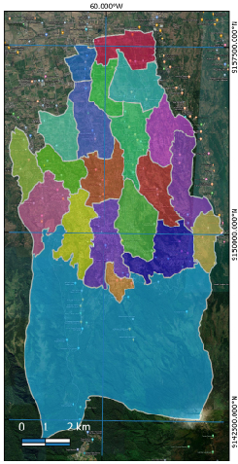
Luas wilayah Kecamatan Pacet 53,69 km², yang seluruhnya berupa daratan. Kecamatan Pacet sama sekali tidak memiliki wilayah berupa perairan atau laut. Desa Mojokembang merupakan desa paling luas dengan luasan sebesar 7 km² atau sekitar 12,88 persen luas total kecamatan, diikuti dengan Desa Kembangbelor dan Desa Warugunung yang mempunyai luas wilayah terbesar kedua dan ketiga. Secara administratif Kecamatan Pacet terdiri dari 20 desa.
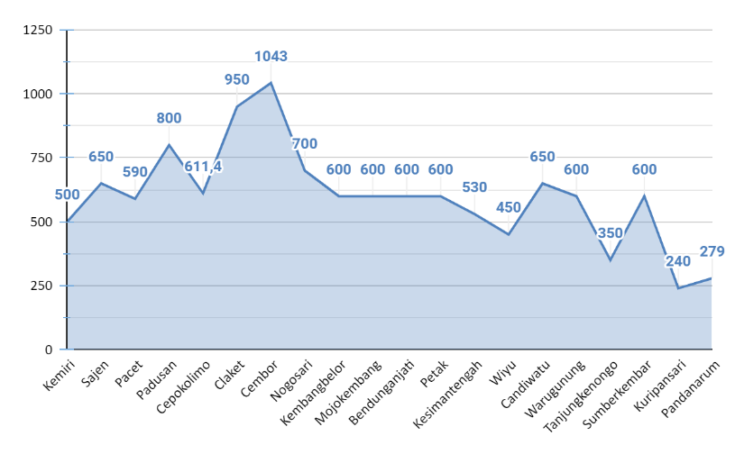
Desa Cembor dan Desa Nogosari merupakan desa dengan jarak paling jauh dari Kecamatan Pacet yaitu sejauh 8 km. Desa Nogosari merupakan desa dengan jarak terjauh dari Kabupaten Mojokerto yaitu sejauh 37 km.
Gambar 1.1. Peta Kecamatan Pacet

Ketinggian rata-rata wilayah Kecamatan Pacet adalah 1043 meter di atas permukaan laut. Desa Cembor merupakan daerah yang memiliki ketinggian rata-rata paling besar daripada desa yang lain di Kecamatan Pacet dengan ketinggian sebesar 597,17 meter di atas permukaan laut.
Gambar 1.2. Tinggi Rata-rata dari Permukaan Laut di Kecamatan Pacet

1
PEMERINTAHAN
II

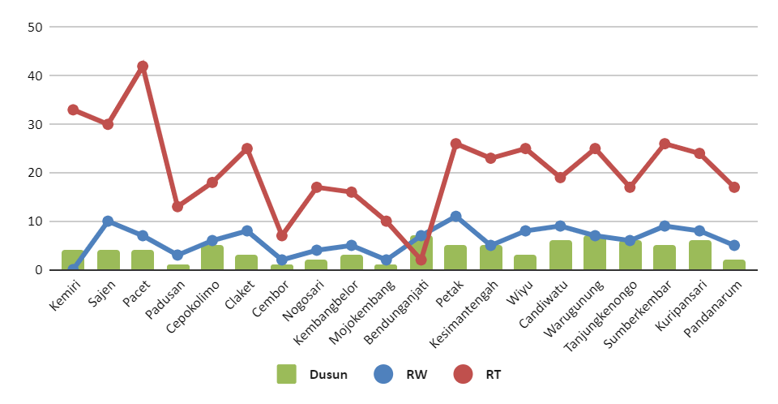
Secara administratif, Kecamatan Pacet terbagi menjadi 20 desa, 80 dusun, 122 Rukun Warga (RW), dan 415 Rukun Tetangga (RT). Desa Bedunganjati dan Desa Warugunung memiliki jumlah dusun terbanyak, yaitu 7 dusun. Desa Petak memiliki jumlah RW terbanyak, yaitu 11 RW. Desa Pacet memiliki jumlah RT terbanyak, yaitu 42 RT.
Gambar 2.1. Jumlah Dusun, RW, dan RT di Kecamatan Pacet, 2023
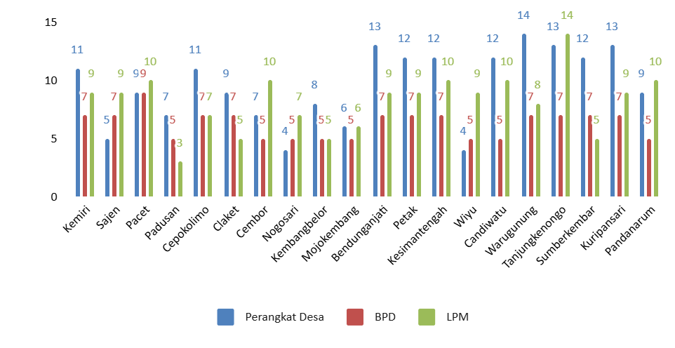
Desa Warugung memiliki perangkat desa terbanyak dengan jumlah 14 orang. Desa Pacet memiliki anggota Badan Pembangunan Daerah (BPD) terbanyak dengan jumlah 9 orang. Setiap desa di Kecamatan Pacet memiliki anggota Lembaga Pemberdayaan Masyarakat (LPM) sebanyak 3 hingga 14 orang.
Dalam mewujudkan keamanan di Kecamatan Pacet, tenaga keamanan diperlukan keberadaannya di setiap desa. Setiap desa di Kecamatan Pacet memiliki tenaga Pertahanan Sipil (Hansip) Kecuali Cembor, PandanArum, Padusan. Desa Sajen memiliki tenaga Perlindungan Masyarakat (Linmas) paling banyak di Kecamatan Pacet dengan jumlah sebanyak 35 orang,
Gambar 2.2. Jumlah Perangkat Desa, BPD, dan LPM di Kecamatan Pacet, 2023
2
II
PEMERINTAHAN
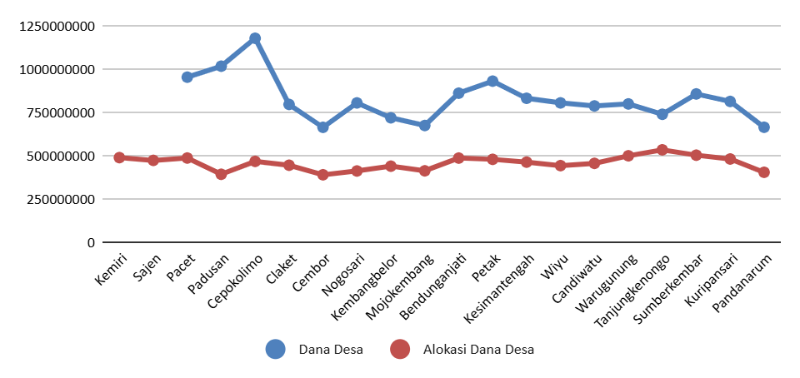
Untuk menjalankan kegiatan pemerintahan, setiap desa memiliki anggaran yang bersumber dari dana desa, alokasi dana desa, dan bantuan keuangan. Desa Cepokolimo memiliki dana desa terbanyak dengan jumlah 1,18 miliar rupiah dan Desa Cembor memiliki dana desa paling sedikit dengan jumlah 667,82 Juta rupiah. Desa Tanjungkenongo memiliki alokasi dana desa terbanyak dengan jumlah 538 juta rupiah dan Desa Padusan memiliki alokasi dana desa paling sedikit dengan jumlah 397 juta rupiah.
Gambar 2.3. Dana Desa dan Alokasi Dana Desa di Kecamatan Pacet, 2023
(ribu rupiah)
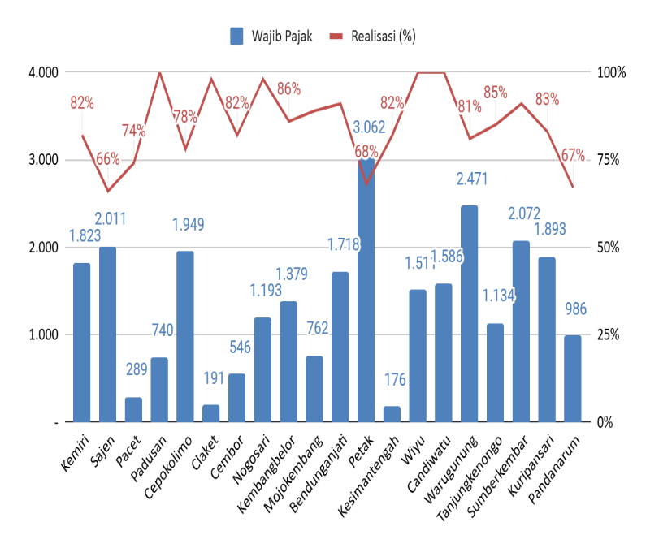
Selain dana desa, alokasi dana desa, dan bantuan keuangan, sumber penerimaan di Kecamatan Pacet berupa pajak daerah. Jumlah wajib pajak di Kecamatan Pacet sebanyak 27.492 wajib pajak. Desa Petak memiliki wajib pajak paling banyak, yaitu 3.062 wajib pajak. Desa Kesimatengah memilili jumlah wajib pajak paling sedikit, yaitu sebanyak 176 wajib pajak. Persentase pemasukan pajak paling tinggi di Kecamatan Pacet pada tahun 2023 ada di Desa Padusan dan Desa Wiyu sebanyak 100persen. Desa Sajen memiliki pemasukan pajak paling rendah, yaitu sebanyak 66 persen.
Gambar 2.4 Jumlah Wajib Pajak dan Realisasi di Kecamatan Pacet, 2023
3
KEPENDUDUKAN
III

Jumlah penduduk di Kecamatan Pacet sebanyak 60.567 jiwa. Desa Pacet menjadi desa dengan distribusi penduduk paling banyak, yaitu 11 persen dari total penduduk Kecamatan Pacet. Desa Warugunung menjadi desa dengan distribusi penduduk paling banyak kedua, yaitu 6,98 persen. Distribusi penduduk paling sedikit di Kecamatan Pacet adalah Desa Cembor sebesar 1,40 persen diikuti dengan Desa Mojokembang sebesar 2,25 persen.
Gambar 3.1. Distribusi Penduduk di Kecamatan Pacet, 2023
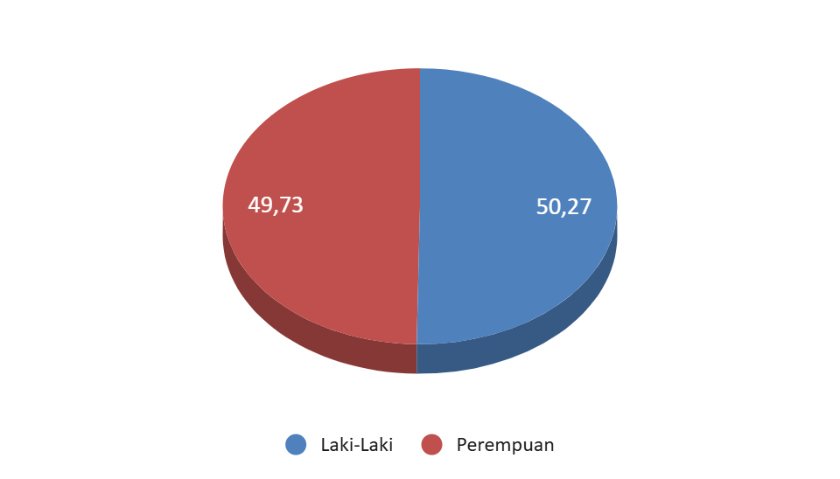
Kepadatan penduduk dihitung dengan membandingkan jumlah penduduk terhadap luas di suatu wilayah. Kepadatan penduduk di Kecamatan Pacet adalah 2.521,84 jiwa/km2. Desa Padusan menjadi desa dengan kepadatan penduduk terbesar, yaitu 2650 jiwa/km2. Desa Mojokembang menjadi desa dengan kepadatan penduduk paling rendah, yaitu hanya 194,29 jiwa/km2.
Rasio jenis kelamin atau sex ratio adalah perbandingan jumlah penduduk laki-laki dengan jumlah penduduk perempuan di suatu daerah dan pada waktu tertentu. Rasio ini biasanya dinyatakan dalam banyaknya penduduk laki-laki per 100 penduduk perempuan. Rasio jenis kelamin di Kecamatan Pacet adalah 101,09. Desa Tanjungkenongo memiliki rasio jenis kelamin terbesar, sedangkan Desa Wiyu memiliki rasio jenis kelamin terkecil.
4
Gambar 3.2. Persentase Penduduk Menurut Jenis Kelamin di Kecamatan Pacet, 2023
III
KEPENDUDUKAN

Indonesia merupakan negara majemuk dengan berbagai keragaman, termasuk keberagaman dalam beragama. Penduduk di Kecamatan Pacet mayoritas memeluk agama islam, yaitu sebanyak 58.957 orang
Dalam kompilasi hukum Islam (KHI) dijelaskan bahwa perkawinan adalah pernikahan, yaitu akad yang kuat atau mitsaqan ghalizhan untuk mentaati perintah Allah Swt. Dan melaksanakannya merupakan ritual ibadah. Sementara itu, menurut Undang-undang No.1 Tahun 1974, tentang Perkawinan Pasal 1 dijelaskan bahwa perkawinan ialah ikatan lahir batin antara seorang pria dengan seorang Wanita sebagai suami isteri dengan tujuan membentuk keluarga yang kekal dan bahagia berdasarkan ke-Tuhanan Yang Maha Esa. Jumlah pernikahan islam di KUA Kecamatan Pacet Tahun 2023 tidak tercatat
Gambar 3.3. Terdapat STT Imanuel Pacet di desa Sajen di Kecamatan Pacet, 2023

5
IV
SOSIAL

Pendidikan merupakan salah satu kebutuhan dasar yang harus terpenuhi, termasuk di Kecamatan Pacet. Berdasarkan UU no 20 Tahun 2003, jenjang pendidikan terbagi menjadi pendidikan dasar, pendidikan menengah, dan pendidikan tinggi. Pendidikan dasar terdiri dari Sekolah Dasar (SD), Madrasah Ibtidaiyah (MI), Sekolah Menegah Pertama (SMP), dan Madrasah Tsanawiyah (MTs).
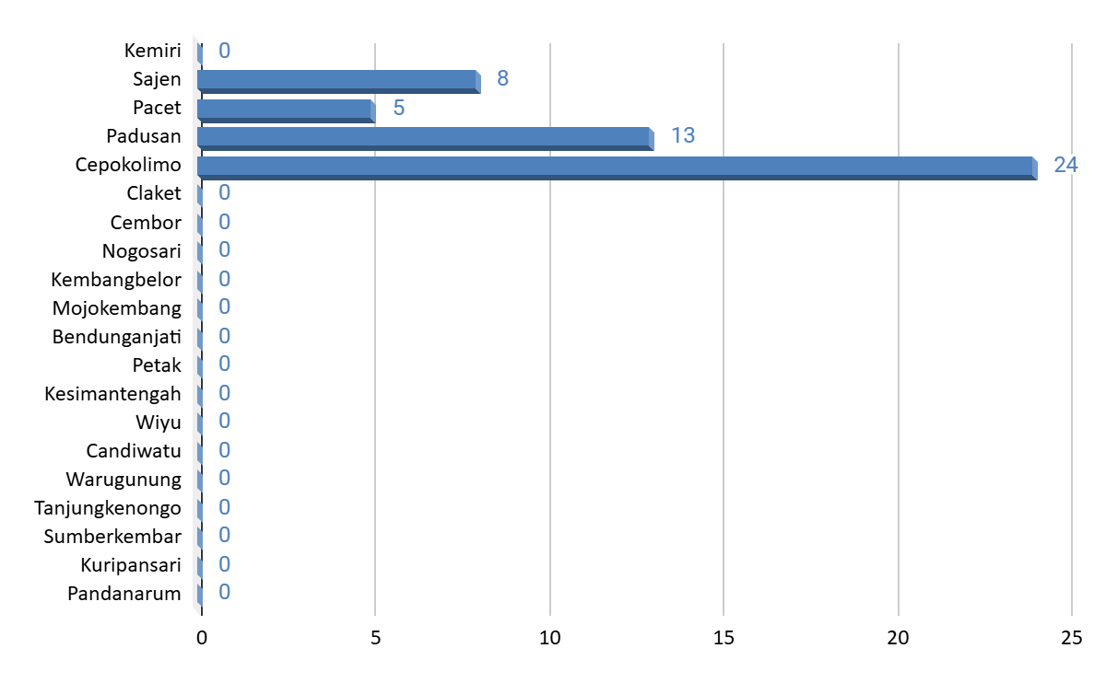
Jumlah fasilitas pendidikan dasar di Kecamatan Pacet sebanyak 50 unit. Berdasarkan pengelolaannya, terdapat 27 sekolah negeri yang dikelola oleh pemerintah dan 23 sekolah yang dikelola oleh swasta. Berdasarkan jenisnya, terdapat 24 SD, 13 MI, 8 SMP, dan 5 MTs.
Gambar 4.1. Jumlah Fasilitas Pendidikan Dasar di Kecamatan Pacet Menurut Pengelolaan, 2023
Desa Pacet memiliki jumlah fasilitas pendidikan dasar terbanyak di Kecamatan Pacet yaitu sebanyak 7 unit sekolah, terdiri dari 2 SD negeri, 1 MI swasta, 3 SMP swasta, dan 1 MTs swasta. Desa Cembor tidak memiliki fasilitas pendidikan di Kecamatan Pacet.

Gambar 4.2. Jumlah Fasilitas Pendidikan Dasar di Kecamatan Pacet Menurut Desa/Kelurahan, 2023

6
SOSIAL
IV

Pendidikan menengah terdiri dari Sekolah Menegah Atas (SMA), Sekolah Menengah Kejuruan (SMK, dan Madrasah Aliyah (MA). Jumlah fasilitas pendidikan menengah di Kecamatan Pacet sebanyak 10 unit. Berdasarkan pengelolaannya, terdapat 1 unit sekolah negeri yang dikelola oleh pemerintah dan 6 unit sekolah yang dikelola oleh swasta. Berdasarkan jenisnya, terdapat 2 SMA, 5 SMK, dan 3 MA.
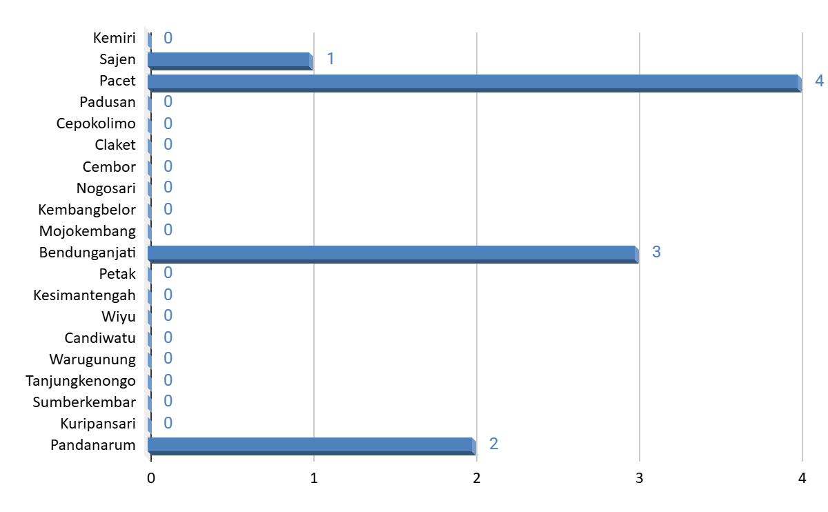
Desa Pacet memiliki jumlah fasilitas pendidikan menengah terbanyak di Kecamatan Pacet. Dari 20 desa yang ada di Kecamatan Pacet, masih terdapat 16 desa yang belum memiliki fasilitas pendidikan menengah.
Gambar 4.3. Jumlah Fasilitas Pendidikan Menengah di Kecamatan Pacet Menurut Pengelolaan, 2023

Gambar 4.4. Jumlah Fasilitas Pendidikan Menengah di Kecamatan Pacet Menurut Desa, 2023
7
IV
SOSIAL

Kebutuhan dasar lain yang diperlukan oleh masyarakat adalah terkait dengan kesehatan. Selain fasilitas kesehatan, ketersediaan tenaga kesehatan juga sangat diperlukan oleh masyarakat, termasuk di Kecamatan Pacet. Tenaga medis di Kecamatan Pacet masih didominasi oleh Perawat dengan proporsi 30 persen, disusul dengan keberadaan Bidan dan Mantri Kesehatan sebanyak 27 persen. Tenaga medis spesialis masih belum ada di Kecamatan Pacet.
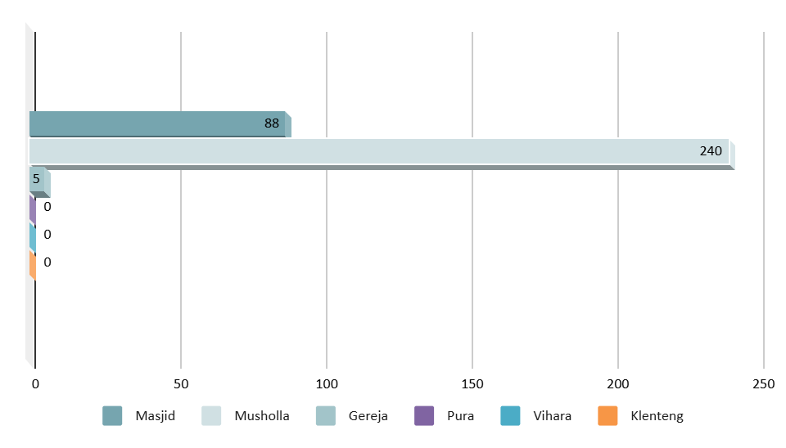
Selain kebutuhan dasar, masyarakat juga memerlukan kebutuhan untuk melaksanakan ibadah, diantaranya keberadaan tempat peribadatan. Mayoritas penduduk di Kecamatan Pacet beragama Islam sehingga keberadaan tempat peribadatan berupa masjid dan musholla masih mendominasi. Desa Pacet memiliki jumlah mushola paling banyak, yaitu sebanyak 33 unit. Desa Wiyu memiliki jumlah masjid paling sedikit, yaitu sebanyak 3 unit. Desa Bendunganjati memiliki jumlah masjid paling banyak, yaitu sebanyak 8 unit. Desa Cembor dan Desa Mojokembang memiliki jumlah musholla paling sedikit, yaitu sebanyak 3 unit. Keberadaan gereja hanya berjumlah 5 unit di Desa Pacet
Gambar 4.5. Jumlah Tenaga Medis dan Paramedis Menurut Spesialisasinya
di Kecamatan Pacet, 2023
Gambar 4.6. Jumlah Tempat Peribadatan di Kecamatan Pacet, 2023

8
PERTANIAN
V

Pertanian merupakan salah satu sektor penyumbang Produk Domestik Regional Bruto (PDRB) tertinggi di Kabupaten Mojokerto pada tahun 2023. Penyerapan tenaga kerja paling tinggi di Kabupaten Mojokerto adalah pada sektor pertanian. Hal ini menunjukkan betapa pentingnya sektor pertanian di Kabupaten Mojokerto.
Kelompok tani merupakan kumpulan petani atau peternak yang bersatu untuk mencapai tujuan bersama dalam bidang pertanian. Kelompok tani dibentuk berdasarkan surat keputusan Kepala Desa. Terdapat sebanyak 86 kelompok tani di Kecamatan Pacet pada tahun 2023. Desa Cembor merupakan desa dengan jumlah kelompok tani paling banyak, yaitu sebanyak 9 kelompok. Desa Claket dan Desa Mojokembang merupakan desa dengan jumlah kelompok tani paling sedikit, yaitu sebanyak 2 kelompok.
Gambar 5.1. Jumlah Kelompok Tani
di Kecamatan Pacet, 2023
Dalam kelompok tani, peran anggota adalah untuk dapat saling berbagi pengetahuan, pengalaman, dan sumber daya, serta berkolaborasi dalam menjalankan berbagai kegiatan pertanian. Desa Sumberkembar memiliki jumlah anggota kelompok tani paling banyak, yaitu berjumlah 546 orang. Hal ini berbanding lurus dengan banyaknya jumlah kelompok tani di desa tersebut. Desa Cempokolimo menjadi desa dengan tidak memiliki jumlah anggota.
Gambar 5.2. Jumlah Anggota Kelompok Tani di Kecamatan Pacet, 2023
9
PERTANIAN
V

Salah satu subsektor unggulan di Kecamatan Pacet pada sektor pertanian adalah peternakan, terutama pada jenis ternak unggas dan ternak besar. Keberadaan ternak jenis unggas di Kecamatan Pacet didominasi ayam pedaging yang berjumlah 98.900 ekor. Jenis unggas berikutnya yang terbanyak di Kecamatan Pacet adalah ayam petelur berjumlah 39.200 ekor.
Gambar 5.2. Jumlah Ternak Unggas
di Kecamatan Pacet, 2023
Desa Padusan memiliki jumlah ayam pedaging paling banyak di Kecamatan Pacet, yaitu sebanyak 37.500 ekor. Desa Kesimatengah memiliki jumlah ayam petelur paling banyak di Kecamatan Pacet, yaitu sebanyak 25.000 ekor.
Jenis ternak besar di Kecamatan Pacet didominasi oleh ternak kambing berjumlah 6.330 ekor. Ternak sapi potong memiliki jumlah terbanyak kedua, yaitu sebanyak 4973 ekor. Ternak sapi perah tidak ada di wilayah Kecamatan Pacet.
Gambar 5.2. Jumlah Ternak Besar
di Kecamatan Pacet, 2023
Desa Claket memiliki ternak sapi potong paling banyak di Kecamatan Pacet dengan jumlah 510 ekor. Desa Sajen merupakan desa dengan keberadaan ternak kambing paling banyak di Kecamatan Pacet dengan jumlah 1.131 ekor. Desa Kemiri memiliki keberadaan ternak domba paling banyak di Kecamatan Pacet dengan jumlah 908 ekor.
10

LAMPIRAN
11
Lampiran 1. Luas Daerah Menurut Kelurahan/Desa di Kecamatan Pacet, 2023

Desa/Kelurahan | Luas | Persentase terhadap Luas Kecamatan
(1) | (2) | (3)
Kemiri | 2,89 | 5,32
Sajen | 3,31 | 6,09
Pacet | 3,32 | 6,11
Padusan | 0,65 | 1,20
Cepokolimo | 3,99 | 7,34
Claket | 2,26 | 4,16
Cembor | 0,87 | 1,44
Nogosari | 1,41 | 2,59
Kembangbelor | 4,38 | 8,06
Mojokembang | 7 | 12,88
Bendunganjati | 2,6 | 4,78
Petak | 2,75 | 5,06
Kesimantengah | 2,42 | 4,45
Wiyu | 2,7 | 4,97
Candiwatu | 1,71 | 3,15
Warugunung | 3,5 | 6,44
Tanjungkenongo | 1,64 | 3,02
Sumberkembar | 2,7 | 5
Kuripansari | 3,13 | 5,76
Pandanarum | 1,2 | 2,21
Kecamatan Pacet | 53,69 | 100

Sumber: Kecamatan Pacet Dalam Angka 2024
12
12
Lampiran 2. Banyaknya Rukun Warga (RW), Rukun Tetangga (RT), dan Dusun Menurut Desa di Kecamatan Pacet, 2023

Desa/Kelurahan | RW | RT | Dusun
(1) | (2) | (3) | (4)
Kemiri | 0 | 33 | 4
Sajen | 10 | 30 | 4
Pacet | 7 | 42 | 4
Padusan | 3 | 13 | 1
Cepokolimo | 6 | 18 | 5
Claket | 8 | 25 | 3
Cembor | 2 | 7 | 1
Nogosari | 4 | 17 | 2
Kembangbelor | 5 | 16 | 3
Mojokembang | 2 | 10 | 1
Bendunganjati | 7 | 2 | 7
Petak | 11 | 26 | 5
Kesimantengah | 5 | 23 | 5
Wiyu | 8 | 25 | 3
Candiwatu | 9 | 19 | 6
Warugunung | 7 | 25 | 7
Tanjungkenongo | 6 | 17 | 6
Sumberkembar | 9 | 26 | 5
Kuripansari | 8 | 24 | 6
Pandanarum | 5 | 17 | 2
Kecamatan Pacet | 122 | 415 | 80

Sumber: Kecamatan Pacet Dalam Angka 2024
13
13
Lampiran 3. Rincian PAGU Dana Desa, ADD, dan Bantuan Keuangan di Kecamatan Pacet, 2023

Desa/Kelurahan | Dana Desa | Alokasi Dana Desa | Bantuan Keuangan
(1) | (2) | (3) | (4)
Kemiri | 956,853,000 | 493.076.000 | -
Sajen | 848,138,000 | 477.169.000 | 250,000,000
Pacet | 957.054.000 | 490.704.000 | 300,000,000
Padusan | 1.020.487.000 | 397.003.000 | 200,000,000
Cepokolimo | 1.181.510.000 | 471.383.000 | 625,000,000
Claket | 799.927.000 | 449.199.000 | 700,000,000
Cembor | 667.827.000 | 394.170.000 | -
Nogosari | 808.588.000 | 416.046.000 | 400,000,000
Kembangbelor | 722.746.000 | 443.749.000 | 200,000,000
Mojokembang | 678.293.000 | 416.974.000 | 200,000,000
Bendunganjati | 864.789.000 | 490.385.000 | 300,000,000
Petak | 934.257.000 | 483.194.000 | -
Kesimantengah | 835.277.000 | 467.075.000 | -
Wiyu | 808.708.000 | 446.952.000 | -
Candiwatu | 791.317.000 | 459.962.000 | 200,000,000
Warugunung | 802.683.000 | 503.703.000 | 300,000,000
Tanjungkenongo | 743.074.000 | 538.043.000 | 300,000,000
Sumberkembar | 860.392.000 | 507.193.000 | 750,000,000
Kuripansari | 817.167.000 | 485.141.000 | 300,000,000
Pandanarum | 668.149.000 | 408.452.000 | -
Kecamatan Pacet | 1,804,991,000 | 7.370.172.000 | 5,025,000,000

Sumber: Kecamatan Pacet Dalam Angka 2024
14
14
Lampiran 4. Penduduk, Distribusi Persentase Penduduk, Kepadatan Penduduk, Rasio Jenis Kelamin Penduduk Menurut Desa/Kelurahan di Kecamatan Pacet, 2023

Desa/Kelurahan | Penduduk  (jiwa) | Distribusi Penduduk  (persen) | Kepadatan Penduduk  (Jiwa/Km²) | Rasio Jenis Kelamin Penduduk
(1) | (2) | (3) | (4)
Kemiri | 4 001 | 6,61 | 25.910,64 | 99,00
Sajen | 4 789 | 7,91 | 1.446,83 | 99,00
Pacet | 6 665 | 11,00 | 2.007,53 | 102,00
Padusan | 1 723 | 2,84 | 2.650,77 | 106,00
Cepokolimo | 3 349 | 5,53 | 839,35 | 98,00
Claket | 3 347 | 5,53 | 1.480,97 | 104,00
Cembor | 848 | 1,40 | 1.087,18 | 101,00
Nogosari | 2 004 | 3,31 | 1.421,28 | 98,00
Kembangbelor | 2 481 | 4,10 | 566,44 | 103,00
Mojokembang | 1 360 | 2,25 | 194,29 | 97,00
Bendunganjati | 3 204 | 5,29 | 1.232,31 | 104,00
Petak | 4 161 | 6,87 | 1.513,09 | 98,00
Kesimantengah | 2 895 | 4,78 | 1.196,28 | 101,00
Wiyu | 2 451 | 4,05 | 907,78 | 96,00
Candiwatu | 2 035 | 3,36 | 1.190,06 | 98,00
Warugunung | 4 230 | 6,98 | 1.208,57 | 104,00
Tanjungkenongo | 2 664 | 4,40 | 1.624,39 | 107,00
Sumberkembar | 3 332 | 6 | 1.234,07 | 101,00
Kuripansari | 2 851 | 4,71 | 910,8626198 | 103
Pandanarum | 2 177 | 3,59 | 1814,166667 | 99
Kecamatan Pacet | 60 567 | 100 | 25910,63907 | 101

Sumber: Kecamatan Pacet Dalam Angka 2024
15
15
Lampiran 5. Penduduk Menurut Agama yang Dianut di Kecamatan Pacet, 2023

Desa/Kelurahan | Islam | Protestan | Katolik | Hindu | Budha | Konghucu
(1) | (2) | (3) | (4) | (5) | (6) | (7)
Kemiri | 3.925 | 0 | 0 | 0 | 0 | 0
Sajen | 4.653 | 6 | 0 | 0 | 0 | 0
Pacet | 6.532 | 4 | 0 | 0 | 0 | 0
Padusan | 1.706 | 0 | 0 | 0 | 0 | 0
Cepokolimo | 3.258 | 0 | 0 | 0 | 0 | 0
Claket | 3.327 | 0 | 0 | 0 | 0 | 0
Cembor | 821 | 0 | 0 | 0 | 0 | 0
Nogosari | 1.902 | 0 | 0 | 0 | 0 | 0
Kembangbelor | 2.385 | 0 | 0 | 0 | 0 | 0
Mojokembang | 1.301 | 0 | 0 | 0 | 0 | 0
Bendunganjati | 3.131 | 0 | 0 | 0 | 0 | 0
Petak | 4.021 | 0 | 0 | 0 | 0 | 0
Kesimantengah | 2.848 | 4 | 0 | 0 | 0 | 0
Wiyu | 2.388 | 0 | 0 | 0 | 0 | 0
Candiwatu | 1.943 | 0 | 0 | 0 | 0 | 0
Warugunung | 4.108 | 0 | 0 | 0 | 0 | 0
Tanjungkenongo | 2.571 | 0 | 0 | 0 | 0 | 0
Sumberkembar | 3.247 | 0 | 0 | 0 | 0 | 0
Kuripansari | 2.751 | 0 | 0 | 0 | 0 | 0
Pandanarum | 2.139 | 0 | 0 | 0 | 0 | 0
Kemiri | 58.957 | 14 | 0 | 0 | 0 | 0

Sumber: Kecamatan Pacet Dalam Angka 2024
16

16
Lampiran 6. Jumlah Tenaga Medis dan Paramedis Menurut Spesialisasinya di Kecamatan Pacet, 2023

Desa/Kelurahan | Dokter |  | Spesialis | Bidan | Perawat | Mantri Kesehatan
Desa/Kelurahan | Umum | Gigi
(1) | (2) | (3) | (4) | (5) | (6) | (7)
Kemiri | - | - | - | - | 1 | -
Sajen | - | - | - | 1 | 1 | -
Pacet | 3 | 1 | - | - | 1 | -
Padusan | - | - | - | 1 | 1 | -
Cepokolimo | - | - | - | - | 1 | -
Claket | - | - | - | - | 1 | -
Cembor | - | - | - | - | - | -
Nogosari | - | - | - | 1 | 2 | -
Kembangbelor | - | - | - | 1 | - | -
Mojokembang | - | - | - | 1 | - | -
Bendunganjati | 1 | 1 | - | 2 | - | 10
Petak | - | - | - | 1 | 1 | -
Kesimantengah | - | - | - | 1 | 1 | -
Wiyu | - | - | - | 1 | 1 | -
Candiwatu | - | - | - | - | - | -
Warugunung | - | - | - | - | - | -
Tanjungkenongo | - | - | - | - | - | -
Sumberkembar | - | - | - | - | - | -
Kuripansari | - | - | - | - | - | -
Pandanarum | - | - | - | - | - | -
Kecamatan Pacet | 4 | 2 | - | 10 | 11 | 10

Sumber: Kecamatan Pacet Dalam Angka 2024
17
17
Lampiran 7. Populasi Unggas Menurut Desa/Kelurahan di Kecamatan Pacet, 2023

Desa/Kelurahan | Ayam Kampung | Ayam Petelur | Ayam Pedaging | Itik/Bebek | Entok
(1) | (2) | (3) | (4) | (5) | (6)
Kemiri | 2.328 | 2.000 | 2.000 | 182 | 64
Sajen | 1.628 | - | 2.000 | - | -
Pacet | 2.831 | - | 1.600 | 3.000 | 1.033
Padusan | 1.587 | - | 37.500 | 2.000 | 2.000
Cepokolimo | 1.866 | 1.000 | - | - | -
Claket | 1.169 | - | 11.700 | - | -
Cembor | 1.635 | - | 6.500 | - | 561
Nogosari | 1.140 | - | 8.000 | 3.000 | 476
Kembangbelor | 1.232 | - | 2.500 | - | -
Mojokembang | 1.632 | - | - | - | 300
Bendunganjati | 3.255 | - | - | 1.000 | 192
Petak | 1.281 | - | 10.000 | 5.000 | -
Kesimantengah | 1.280 | 25.000 | 4.000 | - | 117
Wiyu | 743 | - | 5.000 | 200 | -
Candiwatu | 1.093 | 1.000 | - | 3.300 | -
Warugunung | 1.020 | - | 3.600 | 100 | -
Tanjungkenongo | 1.170 | 10.000 | - | 3.000 | -
Sumberkembar | 6.450 | - | 3.000 | - | 1.142
Kuripansari | 1.273 | - | - | 147 | 126
Pandanarum | 2.234 | 200 | 1.500 | 200 | 109
Kecamatan Pacet | 36847 | 39200 | 98900 | 21129 | 6120

Sumber: Kecamatan Pacet Dalam Angka 2024
18
18

